**Памятка об ответственности за преступления экстремистской и террористической направленности**

За совершение преступлений экстремистской и террористической направленности статьями особенной части Уголовного Кодекса Российской Федерации от 13 июня 1996 г. N 63-ФЗ предусмотрена уголовная ответственность. Ответственность граждан возникает в основном с 14 лет. Степень уголовной ответственности зависит от степени тяжести преступления – штраф от ста тысяч рублей до лишения свободы (от шести месяцев до пожизненного заключения).

Совершение террористического акта — взрыва, поджога, распространения отравляющих веществ, повреждения транспортных коммуникаций и т.д., направленных на устрашение и гибель людей, причинение ущерба

имуществу, радиоактивное, химическое или бактериологическое заражение местности, выведение из строя систем жизнеобеспечения, блокировки

**транспортных коммуникаций и т.д., а также угроза совершения указанных действий (устно, письменно, с помощью средств связи, как анонимно, так и с указанием автора)** *наказываются лишением свободы на срок от 10 до 15*

*лет (статья 205 УК РФ).*

Содействие (пособничество) террористической деятельности **в виде советов, указаний, вербовки, предоставлении информации или орудий совершения преступления (вооружение преступника), а также обещание скрыть**

преступника, следы преступления либо предметы, добытые преступным

**путем, или обещание приобрести такие предметы, а также финансирование терроризма** *наказываются лишением свободы на срок от 5 до 10 лет (статья 205.1. УК РФ).*

Публичные призывы, высказывания к осуществлению террористической

деятельности, в том числе с использованием средств массовой информации либо сети «Интернет» или публичное оправдание терроризма с заявлениями о признании идеологии и практики терроризма правильными,

**нуждающимися в поддержке и подражании** наказываются штрафом до 500

тысяч рублей, либо лишением свободы на срок от 2 до 5 лет (статья 205.2. УК РФ).

Прохождение обучения (в самых разнообразных формах) в целях

осуществления террористической деятельности приобретение знаний,

практических умений и навыков, физическая и психологическая подготовка, изучение правил обращения, с оружием, взрывными устройствами,

отравляющими веществами, представляющими опасность для

**людей,** *наказывается лишением свободы на срок от 15 до 20 лет или пожизненным лишением свободы (статья 205.3, УК РФ).*

**Организация террористического сообщества (террористической группы) и участие в нем** *наказываются лишением свободы на срок от 15 до 20 лет или пожизненным лишением свободы (статья 205.4. УК РФ).*

Организация деятельности террористической организации и участие в

деятельности такой организации (проведение бесед в целях пропаганды, поиск спонсоров, помещений, участников организации, созыв собраний, распространение агитационных листовок, организация шествий,

**использование банковских счетов и т.д.)** *наказывается лишением свободы на срок от 15 до 20 лет со штрафом в размере до 1 миллиона рублей или*

*пожизненным лишением свободы (статья 205.5. УК РФ).*

**Несообщение в органы власти (умолчание) о преступлении террористического характера** *наказывается штрафом в размере до ста тысяч рублей либо принудительными работами на срок до 1 года, либо лишением*

*свободы сроком до 1 года (статья 205.6. УК РФ).*

Захват или удержание лица в качестве заложника с применением прямого физического или психического насилия, обмана, использование

беспомощного состояния потерпевшего и т.д., совершенные в

**террористических *целях*** *наказываются лишением свободы на срок от 5 до 10 лет (статья 206 УК РФ).*

Заведомо ложное сообщение об акте терроризма (готовящемся взрыве,

**поджоге, иных общественно опасных последствиях)** *наказывается штрафом в размере до 200 тысяч рублей либо лишением свободы на срок до 3 лет (статья 207 УК РФ).*

Действия, направленные на возбуждение ненависти либо вражды, а также на унижение достоинства человека либо группы лиц по признакам пола, расы, национальности, языка, происхождения, отношения к религии, а равно принадлежности к какой-либо социальной группе, совершенные публично, в том числе с использованием средств массовой информации либо информационно-телекоммуникационных сетей, включая сеть «Интернет»,

**лицом после его привлечения к административной ответственности за аналогичное деяние в течении одного года** *наказывается штрафом в размере от 300 до 500 тыс. рублей, либо лишением свободы на срок от 2 до 5 лет (статья 282 УК РФ).*

Организация экстремистского сообщества, то есть организованной группы лиц для подготовки или совершения преступления экстремистской направленности, а равно руководство таким экстремистским сообществом, его частью или входящими в такое сообщество структурными

подразделениями, а также создание объединения организаторов, руководителей или иных представителей частей или структурных подразделений такого сообщества в целях разработки планов и (или) условий для совершения преступлений экстремистской

**направленности** наказывается лишением свободы на срок от 6 до 10 лет (статья 282.1. УК РФ).

# ОТВЕТСТВЕННОСТЬ ЗА ПРЕСТУПЛЕНИЯ ЭКСТРЕМИСТСКОЙ И ТЕРРОРИСТИЧЕСКОЙ НАПРАВЛЕННОСТИ

**—** *'-Ь***—** *' г ~ ~■•*..*~*... ft-*---*к*.............................. *X t*

*■~»'ут«* **.**#■ **. .***~г*ге~г*.~.~.<#.*—**.**

**За публичное возбуждение ненависти либо вражды по признакам пола, расы, национальности, языка, происхождения, отношения к религии (в том числе в сети Интернет).**

**За участие в деятельности экстремистского сообщества**

**За публичные призывы к осуществлению террористической деятельности, публичное оправдание терроризма или пропаганда терроризма (в том числе в сети Интернет)**

**За склонение, вербовку или иное вовлечение лица в деятельность экстремистского сообщества**

**За заведомо ложное сообщение об акте терроризма**

**За участие в деятельности террористической организации**

**Яг**

**до 5 лет**

**до *6* лет**

**до 7 лет**

**до 8 лет**

**до 10 лет**

**до 20 лет**

**ЛИШ ЕНИЕ СВОБОДЫ**

**ЧТО ГРОЗИТ?**

**Пропаганда либо публичное демонстрирование символики экстремистских организаций**

**Массовое распространение экстремистских материалов, а ровно их производство либо хранение в целях массового распространения**

■Я?Яг

**до 2000 руб.**

**до 3000 руб.**

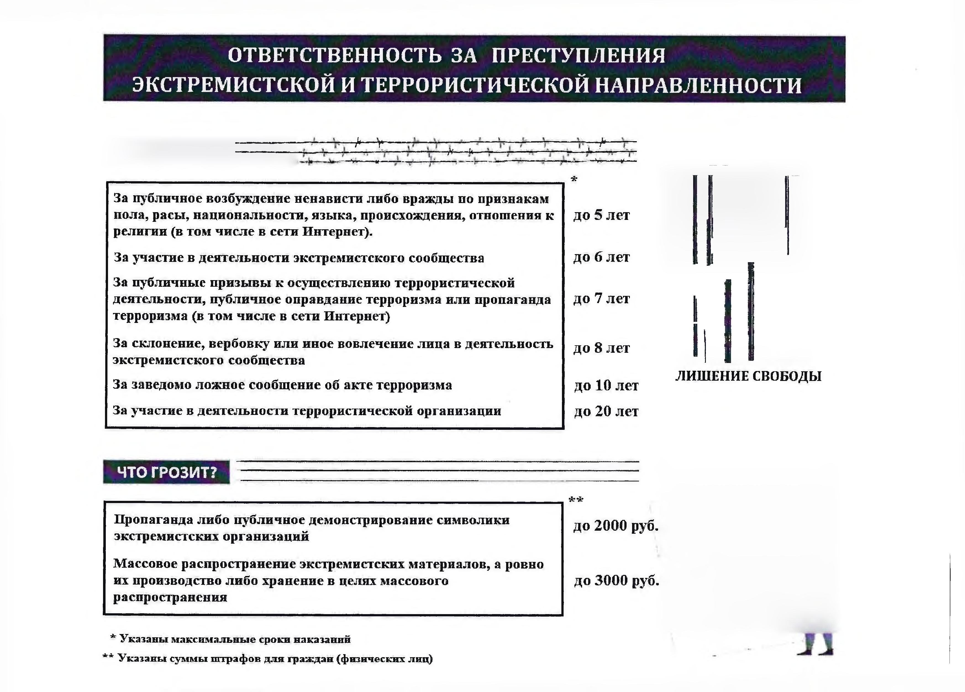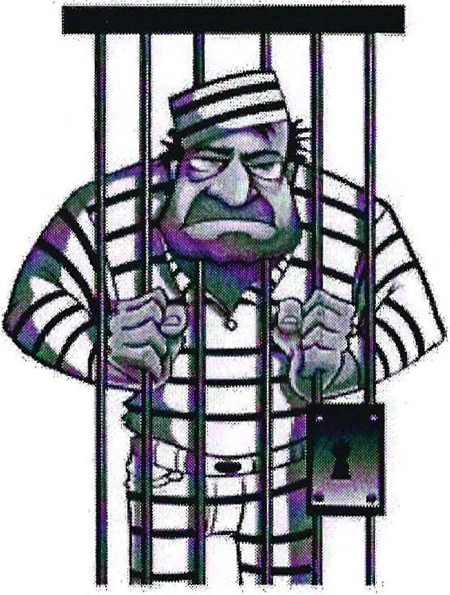

**\* Указаны максимальные сроки наказаний**

**\*\* Указаны суммы штрафов для граждан (физических лиц)**

## ответственность за экстремистскую и

**ЖЕРТВЫ ВЕРБОВКИ**

**- к т о у г о д н о , в t o w ч и с л е о д и н о к и е д е в у ш к и и н е с о в е р ш е н н о л е т н и е .**

## деятельность

*Родителям и классным руководителям следует зарегистриро­ ваться $ социальной сети,* в *которой общаются их дети, и «под­ ружиться» с ними,* задать *всё свободное время школьников. Это одно т действенных средств против пропаганды вербовщиков.*

щ ш

# сИ"

***ДУХОВНЫЙ КРИЗИС***

*Человек остаётся один на один с собой и своими проблемами.*

***МОЩНАЯ ИСЛАМСКАЯ ПРОПАГАНДА,***

*большинство её мертв* - *несформиро- вившиеся молодые люда.*

***СОЦИАЛЬНАЯ,***

*Основная целевая аудитория подростки, молодежь.*

*Дщ т к>т орых отправка т «джихад» (« ш щ ен н » в Ш д прат т иноверцев»)—эт о экстремальная форма трудо­ устройства. Только* никому не говоря® *что средняя Продолжительность жизни боевика - три месяца,*

е с т резко изменилось поведение, внеш­ ний ВИД РЕЧЬ БЛИЗКОГО, появились сом- н и тл ьм т идеи и цели или он начинает ссылаться щ неизвестныхАвторитете*

*Проанализируйте окружение* ребенка, *сайты, которые он Посещает, с кем знакомится и общается)*

### ГДЕ ВЕРБУЮТ?

/**С**\***~~ет~~**_**ь**,

***И***M***Н***U***Т***T***Е***C***Р***O***Н***O***Е***E***Т***T

### КАК РЕАГИРОВАТЬ МОЛОДЕЖИ;

*Любое общественное место*

*Публичные мероприятия*

**¥ ,** *Ф .***..'ч**

*—г Y ~*

*Эр публичное возбуждение ненависти либо вражды* ро *призна­*

*7 , Сообщ ат ь* о *любых предложениях* а *(или) подозрительных новых знакомых родит елям или педагогам;*

*2 * Прежде чем репост ит ь какую-то информацию s социальной*

*сет и, проверьт е на сайт е Минист ерст ва юстиции Российской Федерации, вдруг она внесени е* список запрещенных;

*кам вола, расы, национальности, языка, происхождения, отно­*

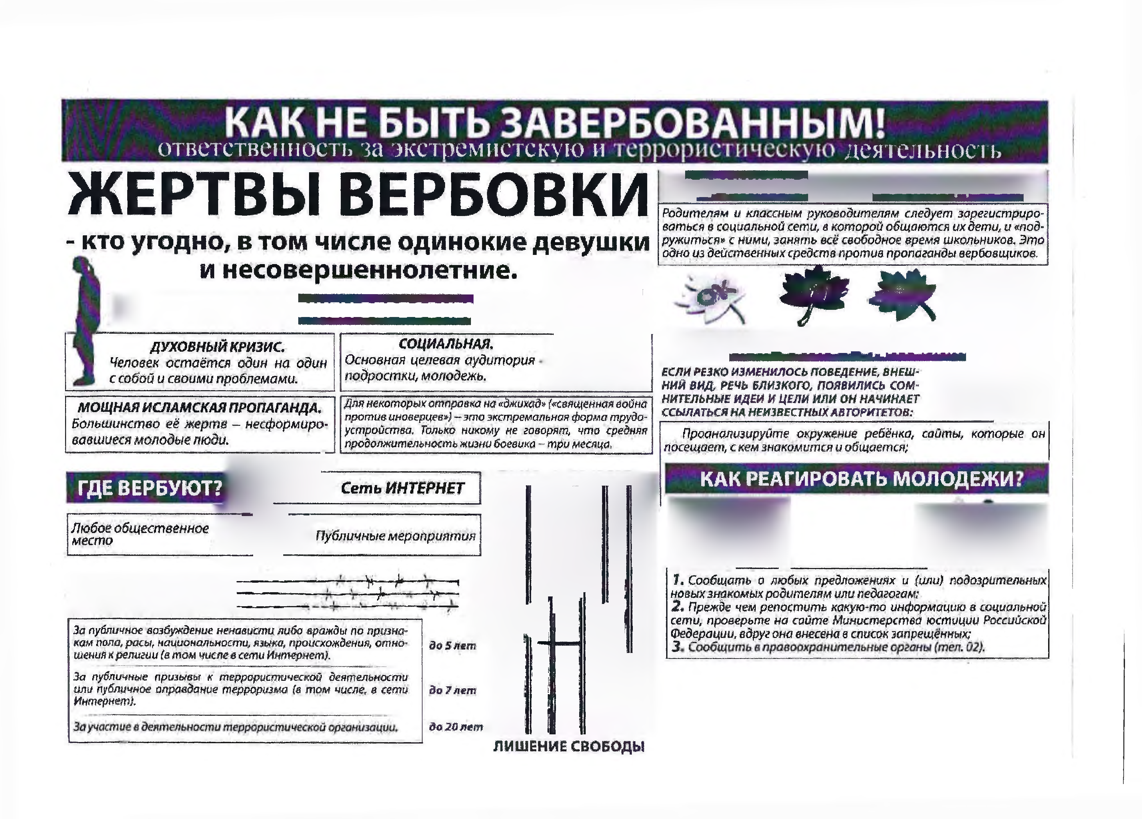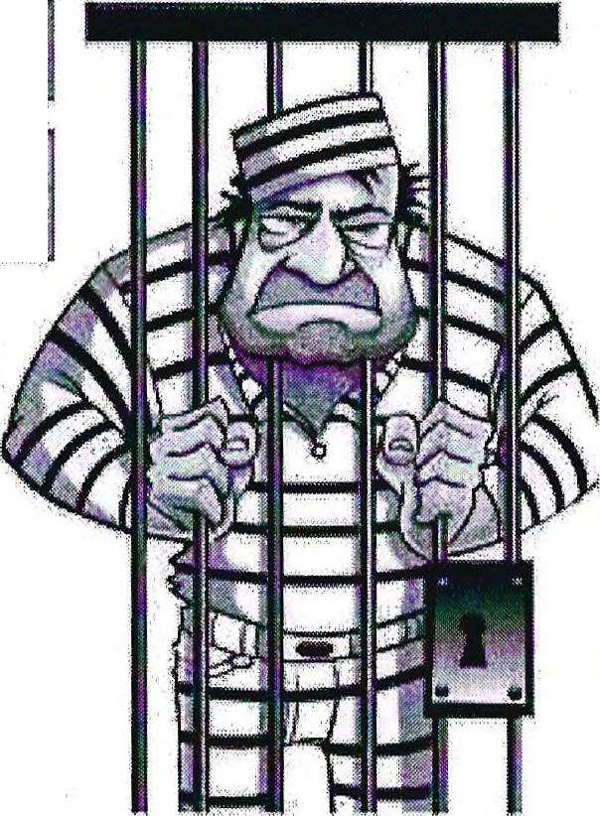

*шений к религии (в том чист а сети Интернет I*

*За публичные призывы к терроржтинестр деятельности щш публичное оправдание терроризма (в* том *числе, в сети Интфтт},*

*Ш®5№т*

*до 7 пет*

*доМтт*

ЛИШЕНИЕ СВОБОДЫ

1 **" " " ' ' .......... ; “**